Реализация плана профориентационной работы
2024год
Учащиеся школы в 2024 учебном году принимали участие во Всероссийских открытых уроках, в профориентационных  онлайн- мероприятиях, организованных Министерством просвещения РФ совместно с порталом "ПроеКТОриЯ".  Демонстрация выпусков «Шоу профессий» включала просмотр онлайн-уроков: | 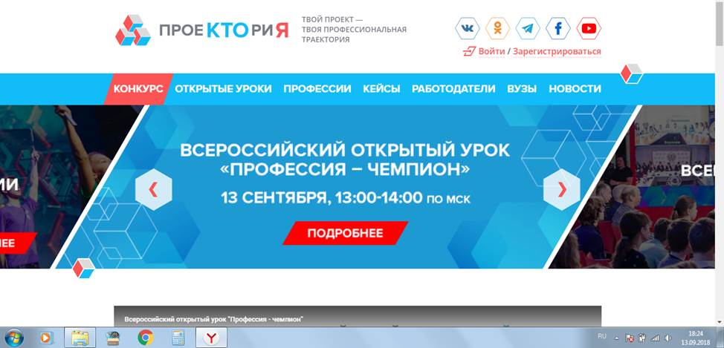
Демонстрация выпуска «Шоу профессий»  «Строительная сфера» (о востребованных строительных профессиях и современных технологиях), спецвыпуск -07.10.09.23  (8В,9Б классы) | 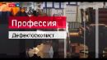
Демонстрация выпуска «Шоу профессий»  Сквозная отрасль: металлургия, нефтегазовый комплекС, строительство, атомная энергетика, авиация, машиностроение и др.  Специалист по неразрушающему контролю (дефектоскопист)  24.10.2024 (10а класс) | 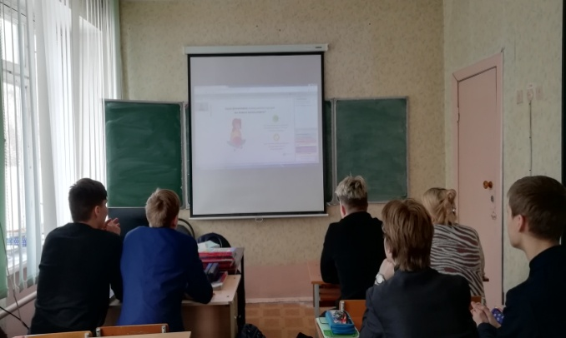
1.Демонстрация выпуска «Шоу профессий»  Строитель (строительство и эксплуатация зданий и сооружений, арматурщик, бетонщик, плотник строительный)  02.09.2024г (9А,9Б,9В классы)  2.Информационные технологии в строительстве  Информационное моделирование в строительстве  21.10.2024г (7А,7Б,7В классы)  Информационные технологии в образовании, медицине, креативных индустриях, строительстве, ТЭК, ОПК, промышленности и др.  Разработка компьютерных игр, дополненной и виртуальной реальности  15.11.2024 (6А,7Б,8Б классы) |     
Просмотр уроков организовывался в целях достижения результата федерального проекта «Успех каждого ребенка национального проекта «Образование». Суммарное количество учащихся школы, принявших участие в просмотре уроков, составило 95%. | 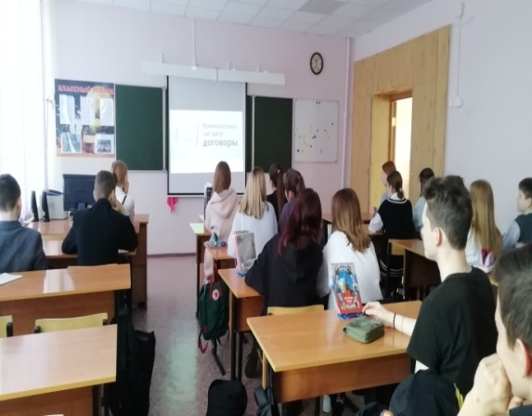
20-22 сентября в РГРТУ им. В.Ф. Уткина проходил Всероссийский фестиваль беспилотных авиационных систем «Дотянуться до неба».  (Сертификаты участников фестиваля получили учащиеся-10А,10Б классов) | 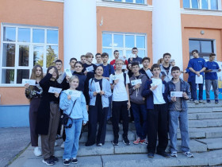
В 2024г стартовала осенняя сессия Проекта «Онлайн уроки финансовой грамотности».  В рамках проведения мероприятий по профориентации в нашей школе было проведено 10 онлайн- уроков финансовой грамотности для учащихся 5-9-х классов. Учащиеся проявили интерес к вопросам составления личного финансового плана, организации своего бизнеса, зачем быть финансово грамотным. Узнали о возможностях и перспективах профессиональной деятельности в сфере IТ технологий.  . | 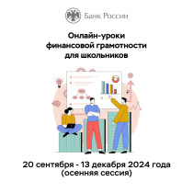
Коммуникативный поединок по финансовой грамотности  12 декабря, в четверг, в нашей школе прошла встреча, посвященная общественным финансам и взаимоотношениям человека с государством. Участники-учащиеся 6А,6Б  классов | 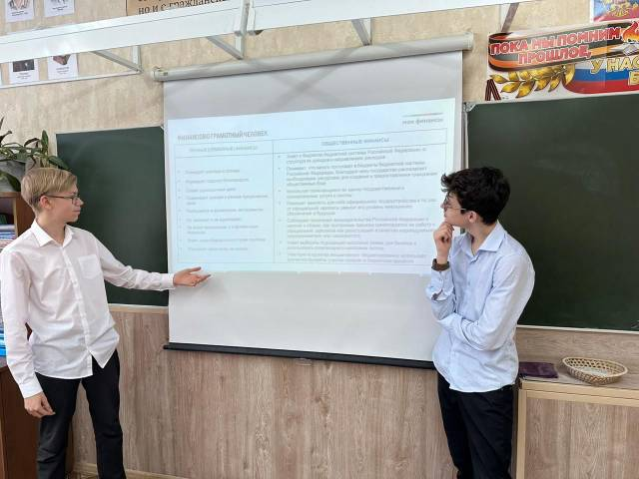
Ученики 10А,10Б классов посетили Рязанский Политех.  «Посетив это мероприятие они смогли побольше узнать про IT сферу. Это было полезно для ребят, которые ищут себя и свое призвание в жизни. На этом форуме присутствовало множество IT специалистов, которые рассказали ребятам про виды дизайнов интерфейсов, кибер безопасность, мобильную разработку и многое другое. А также мы могли увидеть там представителей рязанских ВУЗов и колледжей, которые проинформировали участников о программе их учреждения» | 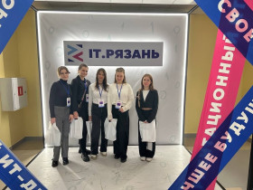
19 декабря в рамках программы "Билет в будущее" ученики 9Б и 9Г классов посетили Авиационно - ремонтный завод.  Сотрудники завода провели интересную экскурсию по музею. Ребята узнали много нового и интересного о самолетах. Не только увидели, но даже потрогали подлиннные исторческие экспонаты.  Также посетили действующий ремонтный ангар, наблюдали за ремонтом разобранных самолетов.  ✴️ Ребята с интересом задавали вопросы и им с еще большим интересом отвечали. Все остались довольны.  23 октября в рамках программы "Билет в будущее" ученики 8Б и 9Г классов посетили МБУ "Дирекция благоустройства города". | 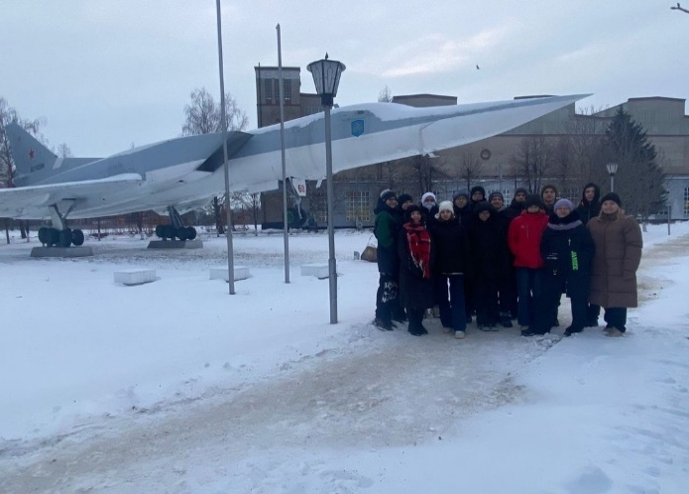  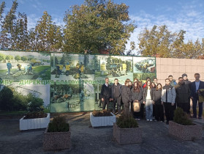
Экскурсия позволяет объединить учебный процесс в школе с реальной жизнью. Это способствует высокой степени познавательности урока — экскурсии, т. к. в его ходе затрагиваются чувственное восприятие и эмоциональна сфера учащихся.  Учащиеся 8А,9В,9Б классов совершили увлекательное путешествие в Московский Планетарий(декабрь-2024) | 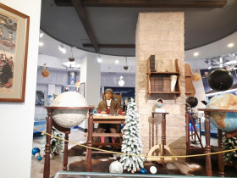
Юные техники ХХI века  Ученица 10Б класса Алина Кузькина приняла участие в областном конкурсе научно-технического творчества обучающихся «Юные техники XXI века» и стала лауреатом II степени в номинации «Мультимедийные технологии».  Конкурс проводится в целях активизации творческой, познавательной, интеллектуальной инициативы обучающихся, вовлечения их в исследовательскую, изобретательскую и иную творческую деятельность в различных областях науки, техники, культуры. | 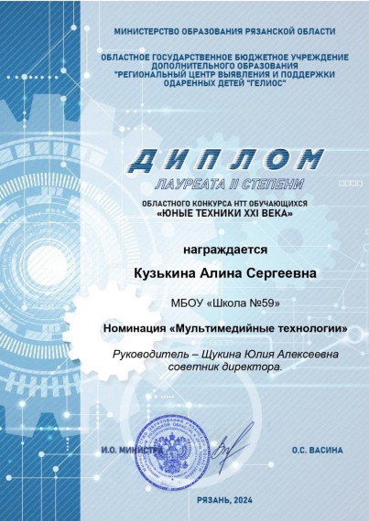
23 октября в рамках Всероссийского проекта "Билет в будущее" учащиеся 8А класса стали участниками профессиональной пробы "Специалист по информационной безопасности" в ОГБПОУ "Рязанский колледж электроники".  Городской фестиваль "Юный математик"  Обучающиеся 6А класса приняли участие во II межшкольном фестивале "Юный математик - 2024" | 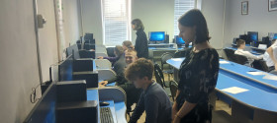  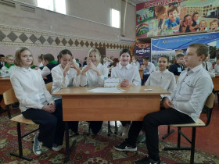
В ноябре 2024 года городская станция юннатов распахнула свои двери для учеников 6Б класса.  1.Ребята поучаствовали в ежегодной акции «Столовая для пернатых»:  2.Самостоятельно изготовили экологичные кормушки-козинаки для птиц и развесили угощение.  3.Узнали много нового о профессиях: зоолог, орнитолог, ветеринар.  Посетили оранжерею и зооуголок. | 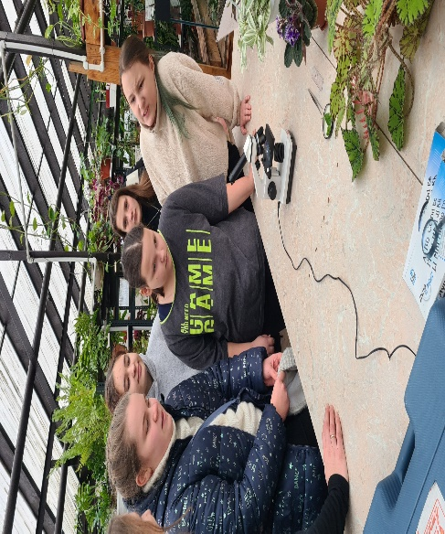
В Рязанском Политехе прошел исторический квест для абитуриентов «Ночь в Политехе». Студенты института перевоплотились в известных исторических личностей, которые в разное время учились и преподавали в вузе.  Для гостей было подготовлено квест-путешествие сквозь время, в ходе которого участники получали различные задания и знакомились с историей Политехнического института.  Команда из учеников 10х классов заняла первое место в увлекательной игре. | 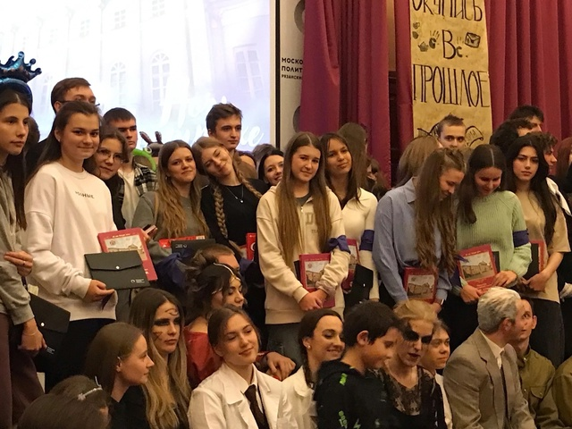
2.Взаимосвязь школы, семьи, профессиональных учебных заведений, службы занятости, общественных организаций.  Выпускники 11А класса знакомятся с новыми правилами приема в 2024г в РГУ | 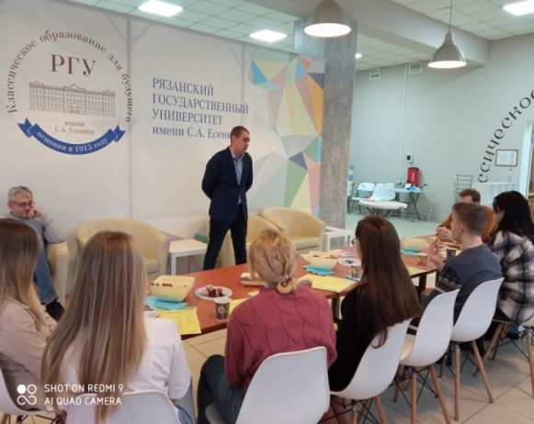
В рамках проведения профориентационной работы с обучающимися, направленной на формирование устойчивого интереса школьников к профессиям, востребованным на предприятиях Рязанской области, школа заключила соглашение №635-79 от 13.10.2022 на 5 лет о взаимном сотрудничестве с Рязанским государственным радиотехническим университетом имени В.Ф. Уткина. | 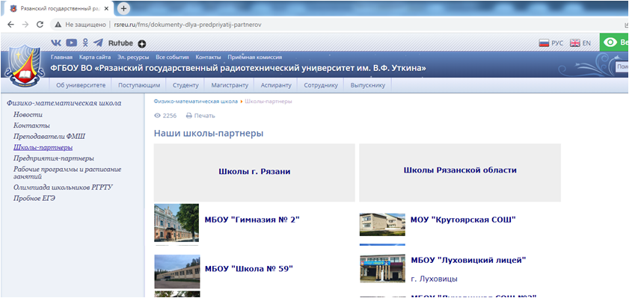
На базе РГРТУ создана физико-математическая школа.  В 2024-2025 учебном году18 учащихся 10А класса и 4 учащихся 11А класса посещают занятия ФМШ. | 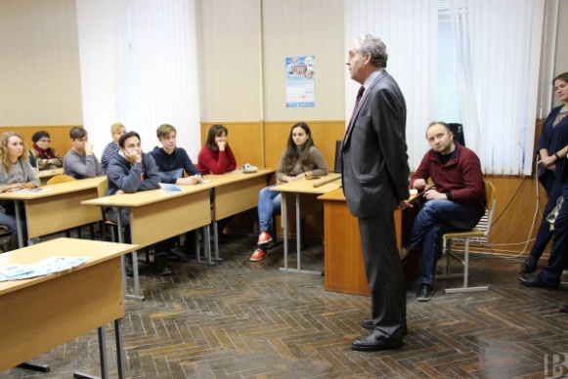
Профориентационные формы работы, такие как: консультации (групповые и индивидуальные), классные часы «Куда пойти учиться ?». Встречи –презентации с представителями Политехнического университета, РГРТУ, РГУ.  Встреча с доцентом кафедры РТФ РГРТУ.  Паршин А.Ю.( 10А класс,19.декабря 2024г) | 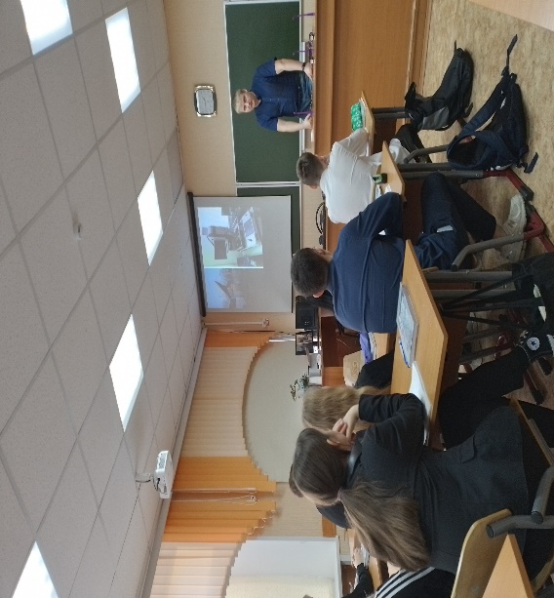
Представители Рязанского колледжа правосудия рассказали учащимся 9-х классов о правилах приема абитуриентов в 2025 году. | 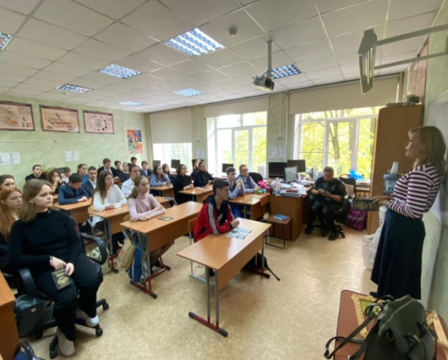
Курс профориентационных занятий  «Россия — мои горизонты»  В рамках занятий проходят профориентационные уроки, диагностики, моделирующие профессиональные пробы  В рамках проекта Профминимум, который реализуется с 2023года,было проведено профтестирование в 6-11 классах.Участвовало 100% учащихся. | 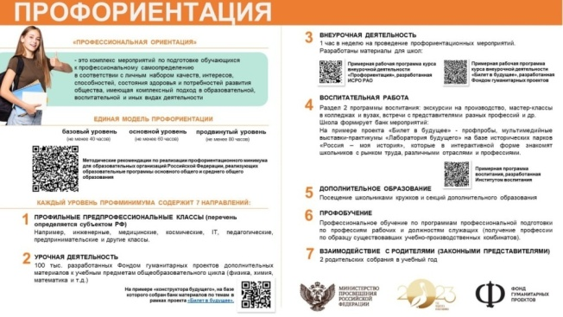
19 ноября в МБОУ «Школа № 76 имени Н.Н. Чумаковой» состоялось профориентационное мероприятие для учащихся 11 классов.  Мероприятие собрало большое количество учеников Октябрьского района, часть из которых проявила интерес к службе в ВДВ. На встрече курсанты Рязанского гвардейского высшего воздушно-десантного командного ордена Суворова дважды Краснознаменного училища имени генерала армии В. Ф. Маргелова рассказали о том, как проходит учеба, какие направления подготовки можно освоить.  В конце был просмотрен ряд видеороликов, в которых подробнее раскрывалась служба | 